Вступительное слово (доклад) заместителя руководителя УФНС России по Ханты-Мансийскому автономному округу – Югре Балута Валентина Валентиновича, выступление на тему: «Специальные налоговые режимы, общие результаты налогового контроля»

Добрый день уважаемые участники сегодняшнего мероприятия!
Благодарю всех присутствующих за участие в публичных обсуждениях, посвященных теме: Практика контроля применения специальных налоговых режимов (УСН, ПСН, ЕСХН, НПД) в Ханты-Мансийском автономном округе - Югре, типичные ошибки и нарушения, которые проводятся в рамках реализации приоритетной программы стратегического развития Российской Федерации «Реформа контрольной и надзорной деятельности» и в соответствии с которой сформированы и утверждены целевые задачи реформы до 2025 года.
Отмечу, что сегодня публичные слушанья проводятся с участием, различных органов государственного контроля (надзора), общественных организаций, органов региональной власти и местного самоуправления и налогоплательщиков, заинтересованных в тематике Мероприятия.
В настоящее время в рамках реформирования контрольной работы приоритетом налоговой службы является стремление побудить налогоплательщика отказаться от незаконных схем ведения бизнеса и нацелить налогоплательщиков на добросовестное исполнение своих налоговых обязательств. То есть сделать бизнес-среду «чистой». Налогоплательщик должен сам исправлять свои ошибки, вычищать свой учет и быть готов соблюдать налоговое законодательство. Цель налогового органа и заинтересованность налогоплательщика заключается в том, чтобы не ждать 3 года и не наращивать по нарушениям сумму налога, пени и штрафа, а по итогам каждого квартала оперативно реагировать, показывать налогоплательщику его нарушения, чтобы он мог самостоятельно оперативно исправиться и уточниться. Уточнение налоговых обязательств налогоплательщиком приветствуется на разных стадиях налогового контроля, будь то работа «круглого стола», будь то камеральная проверка или выездная налоговая проверка.
В рамках заявленной темы в публичных обсуждениях необходимо отметить, что для всех налогоплательщиков предусмотрена возможность добровольного выбора оптимального налогового режима в отношении осуществляемой им предпринимательской деятельности, при этом специальные налоговые режимы, введены в налоговое законодательство для регулирования исполнения налоговых обязанностей индивидуальными предпринимателями и организациями малого и среднего бизнеса. Возможность применения специальных налоговых режимов играет особую роль во взаимодействии государства и налогоплательщиков, значительным образом упрощает и повышает эффективность налогообложения для обеих сторон. Малое и среднее предпринимательство в Ханты-Мансийском автономном округе – Югре играет значимую роль в экономической жизни: именно небольшие предприятия вносят важный вклад в поддержание экономического роста, обеспечивают занятость населения и так далее. Для хозяйствующих субъектов применение специальных режимов налогообложения дает довольно много преимуществ, которые касаются как снижения налогового бремени, так и упрощения ведения учета и формирования отчетности, что и объясняет популярность их применения, в том числе и в Ханты-Мансийском автономном округе – Югре.
К специальным налоговым режимам, в частности, относятся: упрощенная система налогообложения (далее – УСН), ранее действовала система налогообложения в виде единого налога на вмененный доход для отдельных видов деятельности (ЕНВД) которая с 01.01.2021 отменена и чуть позднее мы поговорим сегодня о результатах перехода данной категории налогоплательщиков на иные специальные режимы, патентная система налогообложения (далее – ПСН), единый сельскохозяйственный налог (далее – ЕСХН), а так же налог на профессиональный доход (НПД), применяемый в округе с 2020.
При этом количество налогоплательщиков, по действующим специальным налоговым режимам (УСН, ПСН, ЕСХН, НПД) в округе по состоянию на 01.10.2021 составило 85 059 единиц. По сравнению с аналогичным периодом предыдущего года число плательщиков, применяющих спецрежимы, увеличилось на 12 868 или на 18% (72 191).
В разрезе спецрежимов, общие показатели количества налогоплательщиков, применяющих тот или иной режим, приведены на слайде:
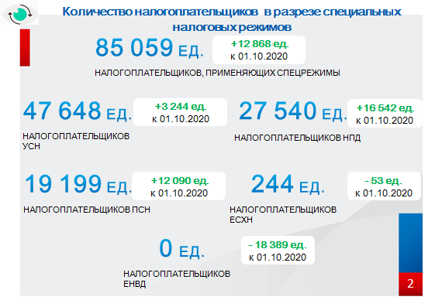
Таким образом, основная доля или 56% от общего числа налогоплательщиков, применяющих специальные налоговые режимы, находится на УСН. Существенно увеличилось по сравнению с 2020 годом количество налогоплательщиков НПД (в результате проводимой информационной кампании) и ПСН (в связи с отменой ЕНВД и изменением законодательства по ПСН).
Ежегодно доля налогоплательщиков, применяющих спецрежимы, от общего количества налогоплательщиков, состоящих на учете в округе, составляет 75-80% и только 20-25% применяет ОСНО.

Также хочу обратить ваше внимание на статистику и структуру начислений, поступлений по специальным налоговым режимам.
Всего сумма поступивших налогов по спецрежимам составила 5 437 млн. руб., снизившись по сравнению с аналогичным показателем предыдущего года на 1 095 млн. руб. или 25%.

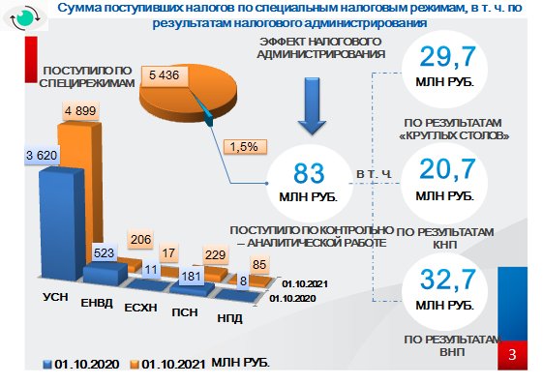
По результатам контрольно-аналитической работы по специальным налоговым режимам результаты следующие.
По состоянию на 01.10.2021 сумма поступившего налога по результатам проведенных рабочих совещаний в формате «круглого стола», с налогоплательщиками, применяющими специальные налоговые режимы, составила 29 685 тыс. руб., что в 3,7 раза выше аналогичного показателя предыдущего отчётного периода (11 035 тыс. рублей).
Сумма доначисленного налога по результатам камеральных проверок деклараций, представляемых налогоплательщиками в связи с применением специальных налоговых режимов, по состоянию на 01.10.2021 составила 20 717 тыс. рублей, что на 1 535 тыс. рублей или 6,9% ниже аналогичного показателя 2020 года (22 252 тыс. рублей).
За 9 месяцев 2021 года проведено всего 6 выездных налоговых проверок организаций и индивидуальных предпринимателей, применяющих специальные налоговые режимы, что соответствует показателю аналогичного периода 2020 года (по состоянию на 01.10.2020 завершены 6 ВНП). При этом по состоянию на 01.10.2021 сумма доначисленного налога, пеней, штрафов по результатам ВНП данной категории налогоплательщиков составила 32 674 тыс. руб., что на 90% больше аналогичного периода прошлого года (за 9 месяцев 2020 года доначислено 17 189 тыс. руб.).
Таким образом, прослеживается рост эффективности налоговых проверок организаций и индивидуальных предпринимателей, применяющих специальные налоговые режимы.
Необходимо отметить, что проверка субъектов малого и среднего бизнеса в ходе камеральных проверок заканчивается актами, только при нежелании (не согласии) налогоплательщика уточнять свои налоговые обязательства, а ВНП назначаются только в исключительных случаях (в основном при грубом нарушении налогового законодательства, применении незаконных схем минимизации и нежелании добровольного уточнения).
Поэтому мы призываем вас соблюдать налоговую дисциплину, самостоятельно изучать налоговое законодательство, а налоговые органы со своей стороны всегда готовы к диалогу в различных формах взаимодействия, в том числе:
- по средством сегодняшнего мероприятия,
- а также через взаимодействие с организациями, непосредственно представляющими интересы бизнеса (Торгово-промышленная палата Югры, Фонд поддержки предпринимательства) в различных удобных для вас форматах.

Благодарю за внимание!

